前回のおさらい

電力は（ 電圧 ）と（ 電流 ）の積で表され、電気器具に（ １Ｖ ）の電圧を加えて
（ １Ａ ）の電流が流れたとき電力を（ １Ｗ ）という
電力（Ｗ）＝ 電圧（Ｖ）× 電流（Ａ）
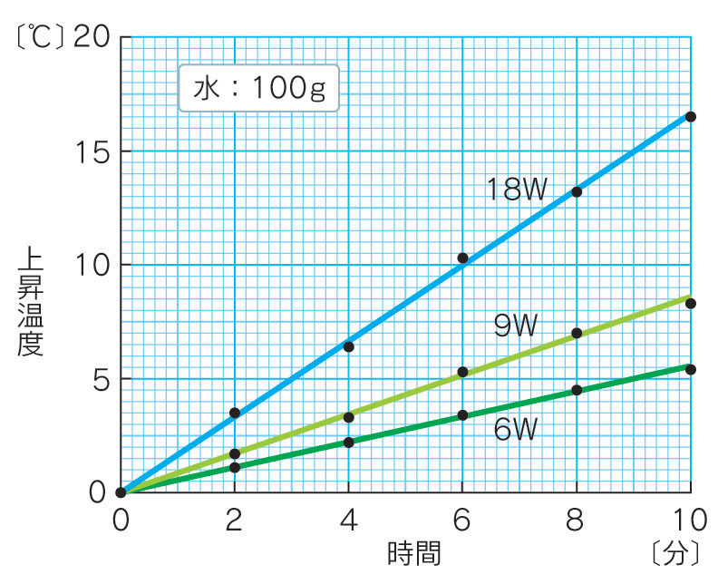
電気器具に加わる電圧や電流が大きくなるほど電力は（ 大きく ）なる。
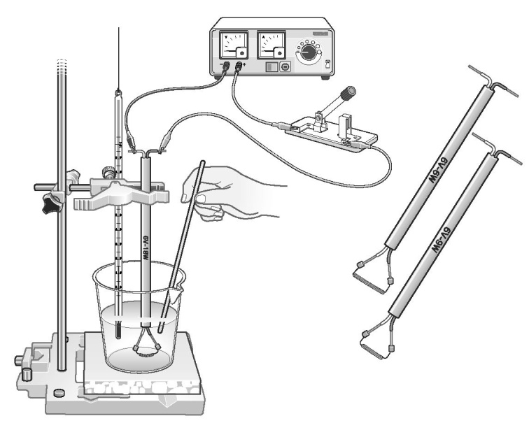

・ヒーターに電流を流し、同じ量の水の温度を上昇させるとき、水の上昇温度は（ 電力（Ｗ） ）が
大きいほど、また（ 時間 ）が長いほど大きい。

問題
① 上のグラフから、各ヒーター（６Ｗ ９Ｗ １８Ｗ）について、電流を流した時間が６分間・１０分間の
場合の水の温度上昇を読み取り、下の表を完成させなさい。

② ①の表をもとに、電流を流す時間が５分間のときと１０分間のときの電力と上昇温度の関係をグラフに
あらわしなさい。

③ ②のグラフから、電流を流す時間が一定のとき、電流が熱を発生するはたらきの総量は電流とどんな
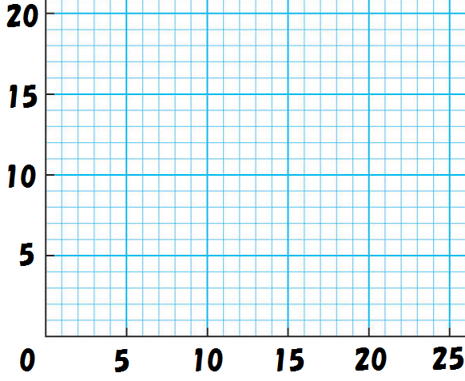
関係にあるといえますか。

 | ５分間 | １０分間
６Ｗ
９Ｗ
１８Ｗ

これまでの学習で、電流のはたらきの総量は以下の関係がなりたつ
電力が同じなら電流を流す時間に比例すること
電流を流す時間が同じなら電力に比例すること
つまり電流のはたらきの総量は電力と時間に比例することがわかった。このことをまとめると

電流のはたらきの総量の単位には（ 電力量 Ｊ ）を使う。
電力量は（ 電力 Ｗ ）と（ 時間 Ｓ ）の積で表され、１Ｗの電力で
１秒間電流を流したときに発生する熱量が１Ｊである。
電力量（Ｊ）＝ 電力（Ｗ） × 時間（秒）
この関係をジュールの法則という。
例 電流を２０Ｗの電力で１分間はたらかせた場合には
２０Ｗ × ６０秒 ＝ １２００Ｊ となる
日常生活では電力量の単位にワット時（記号Ｗｈ）やキロワット時（ｋＷｈ）も使う。

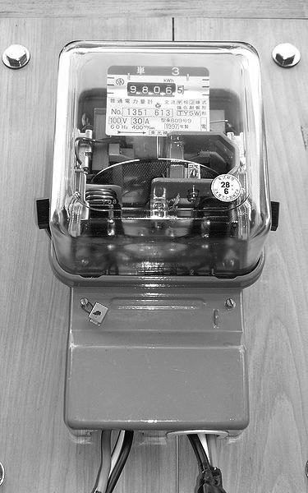
私たちは、ふだん電気器具を一定時間連続して使用しています。使った電力量は各家庭に
設置されている右のような家庭用積算電力量計で測られ、ｋＷｈ の単位で記録されてい
ます。私たちの使った電気料金はこの電力量計で測られた電力量に応じて電気料金が決ま
ります。家庭に送られてくる電気使用量の通知には、５００ｋＷｈのように「ｋＷｈ」の
値がかかれています。この「ｋＷｈ」の単位で表された量を（ 電力量 ）または
（ 消費電力量 ）といいます。

問題①…電気器具の電力量は、電気器具が消費する電力と使用時間の積で表します。
では、５０Ｗの扇風機を２０日間連続して使用した場合と１５００Ｗのエ
アコンを１日連続して使用した場合では、どちらが消費する電力量が多い
でしょうか？計算して求めなさい。

問題②…一たくさんの電気器具を同時に使用したとき、電力量計の動きがどのようになるかを見て確かめておき
ましょう。また、次の表のように電気器具を使用した場合、１年間（３６５日）にかかる電気料金は
いくらになるでしょうか？ ただし、１ｋＷｈを２０円とします。
電気器具 | 電力 | 使用条件 | 電力量 | 電気料金
テレビ | ２００Ｗ | 毎日４時間使用
ドライヤー | １０００Ｗ | 毎日１０分間使用
エアコン | １５００ Ｗ | １年間連続して使用
蛍光灯 | ３６Ｗ×２０本 | 体育の時間１時間
２年 組 番 氏名

